PLANO DE AULA
Aula 22 | Tempo estimado: 1 hora e 30 minutos | Faixa-Etária: Basic 3
Tipo da atividade: Online
Ferramenta(s): Site https://bubble.io/

Conteúdos
- Aprender a cadastrar diferentes itens no site.

Objetivos
- Apresentação de links e finalização do projeto.

Estratégias e atividades
- Agora vamos interagir com links. Para começar, vamos criar um componente chamado navbar:
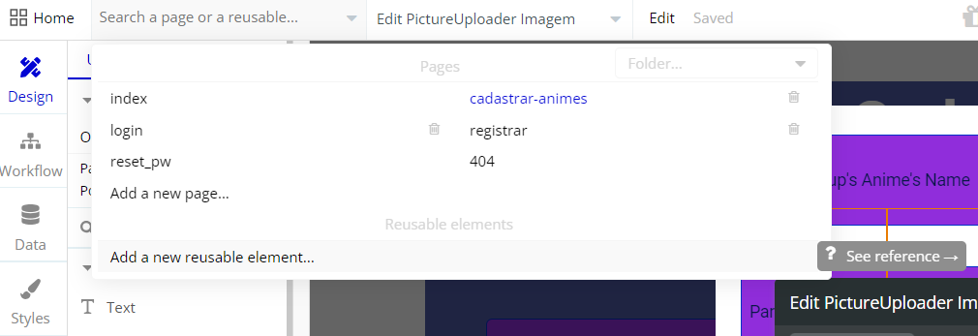
- Repare que o componente link permite que você trafegue entre as páginas:
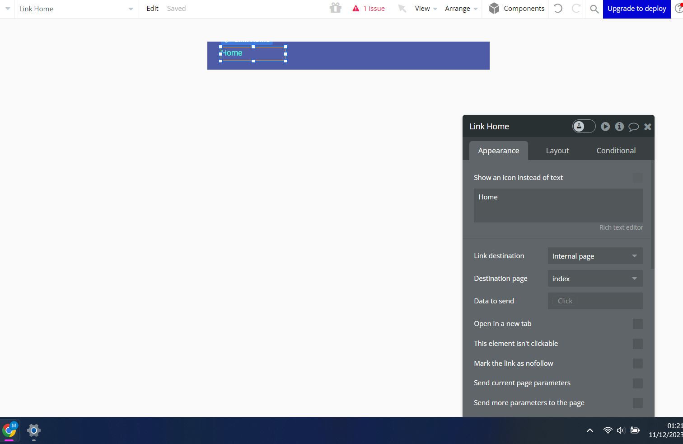

- Agora vamos criar um link para a página de animes e outra para a de criar conta: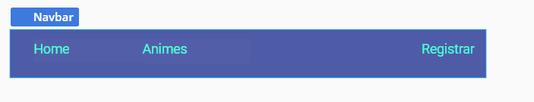
- No registrar vamos configurar para quando o usuário já estiver logado não aparecer na tela:
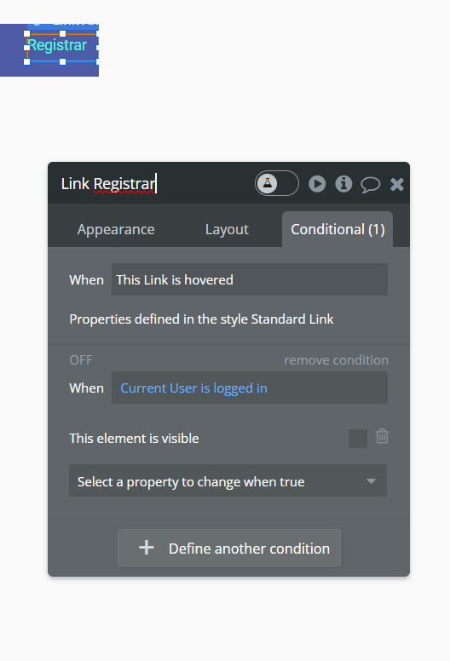
- Para adicionar a navbar, repare que ele está em reusable elements:
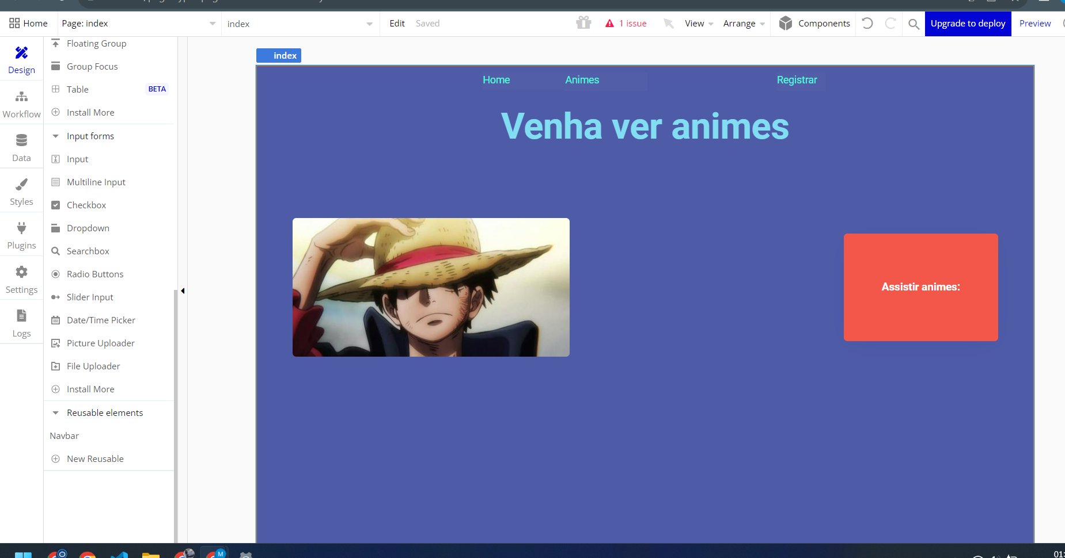

- Agora podemos navegar entre as telas:
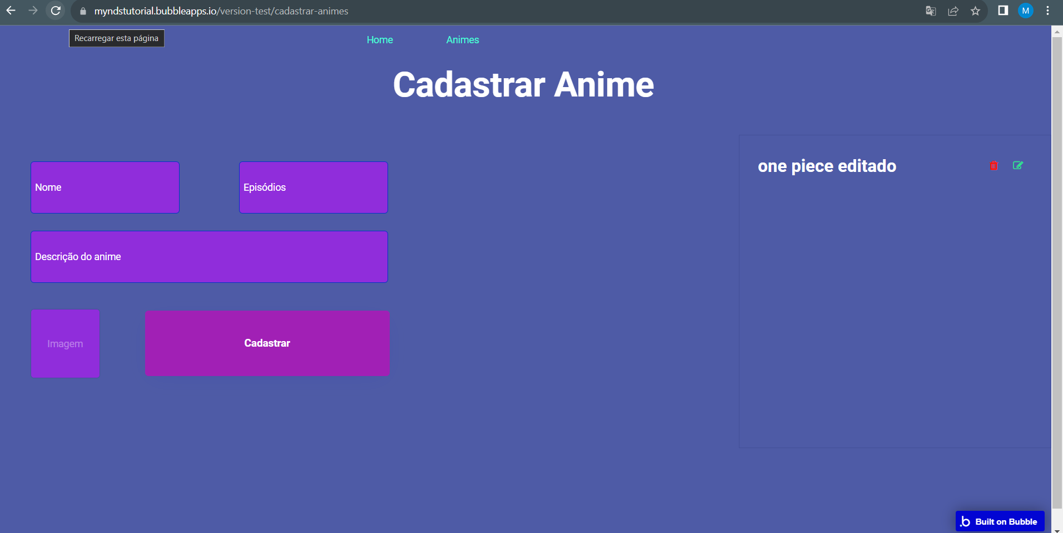
- Vamos também trocar o texto do anime no cadastrar por links para navegarmos até uma página específica para cada anime: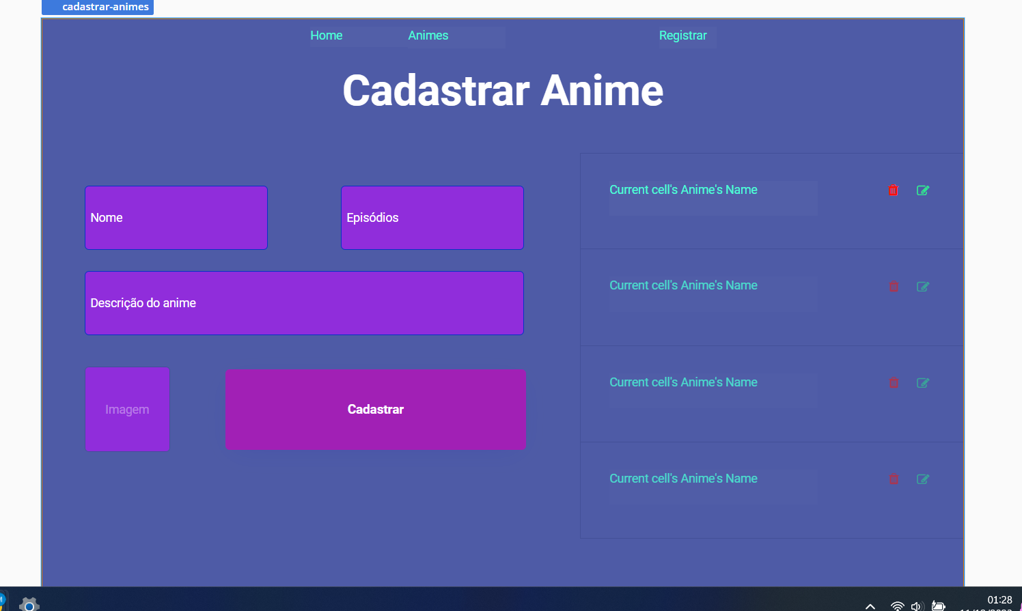

- O próximo passo é criar uma página de descrição para o anime selecionado:
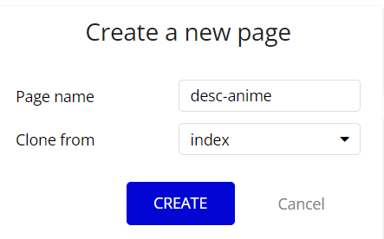
- A página de descrição do anime precisa ser do tipo anime:
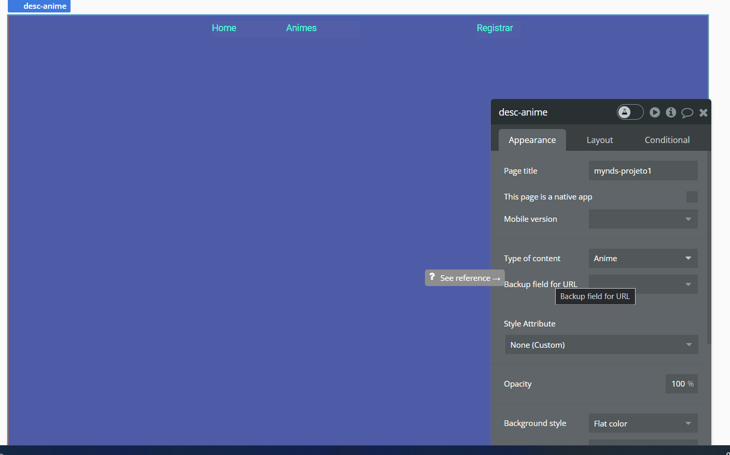

- Agora podemos customizar para pegar as informações do anime selecionado:
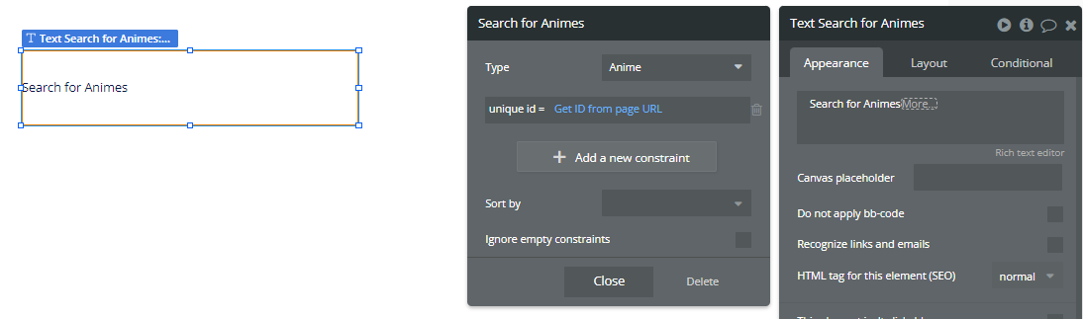
- Clique novamente em more e escolha qual campo do banco de dados este texto deve se referir.
  - No meu caso seria o Nome então ficou assim:
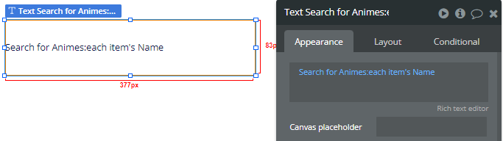

- Agora é só fazer igualmente para o resto dos dados:
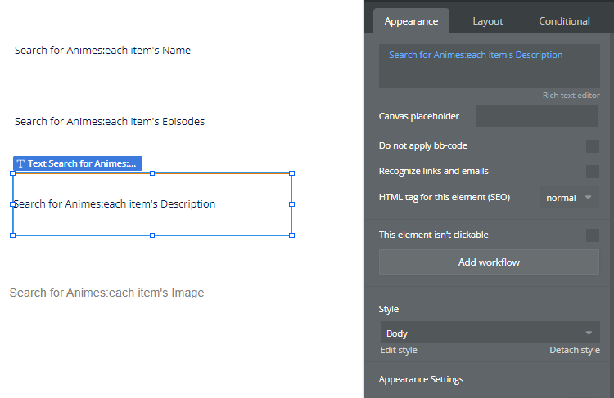
- Agora que já criamos a página, vamos precisar guardar o id de qual anime estamos querendo saber mais. Para isto crie um novo icon no seu repeat gruop.
  - Entre no workflow deste icon e faça este caminho -> Navigation -> Go to page. Coloque as informações como na foto a seguir:

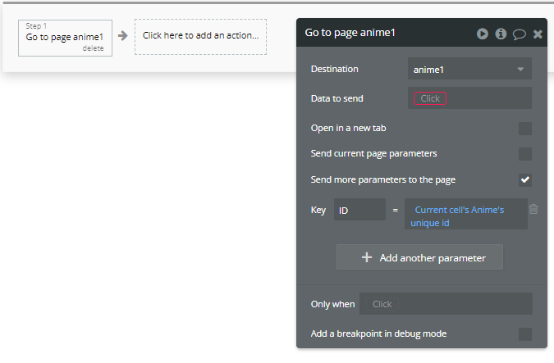

- 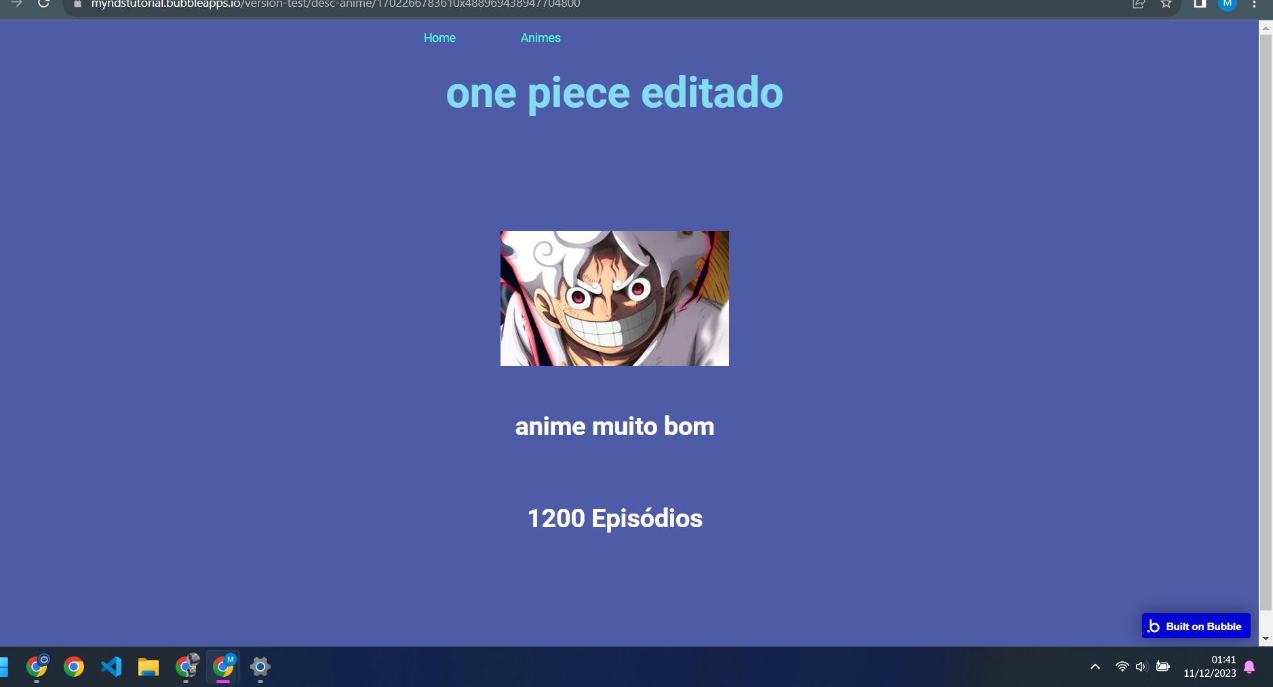
- E agora, ao clicarmos no link, veremos as informações do anime:
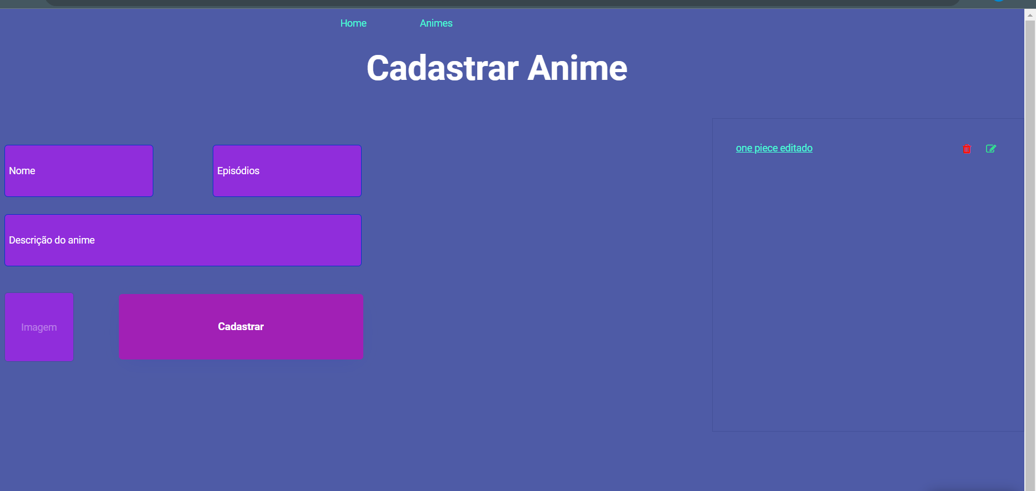

Recursos
- Navegador.

Observação
- Não há observação.

Tarefas
- Não há tarefas.

